**文化艺术节员工****运动会管理系统**

**需求规格说明书**

**北京无尖科技有限公司**

**2024年6月**

**目录**

1 引言 3

1.1 文档目的 3

1.2 读者对象 3

1.3 术语与缩写解释 3

1.3.1 术语定义 3

1.3.2 缩写解释 3

2 项目信息 1

2.1 项目背景 1

2.1.1 业务现状 1

2.1.2 需求范围 1

2.1.3 需求原因及价值 1

2.2 建设目标 2

2.3 建设任务 2

2.3.1 多角色用户支持 2

2.3.2 数据权限管理 2

2.3.3 比赛项目自定义 2

2.3.4 选手批量导入 2

2.3.5 比赛结果查看 2

2.3.6 导出功能 3

2.3.7 移动端查看 3

2.3.8 选手身份认证 3

3 业务需求分析 3

3.1 用户角色分析 3

业务流程 3

3.2.1 流程图 3

3.2.2 流程说明 4

3.3 运行环境与部署需求 5

4 功能需求分析 5

总体描述 5

功能描述 5

4.1.2 功能结构图 6

4.2 赛事管理模块 6

4.2.1 项目管理 6

4.2.2 账号管理 9

4.2.3 阶段管理 11

4.2.4 检录 15

4.3 报名管理模块 17

4.3.1 选手管理 17

4.3.2 比赛报名 19

4.4 报表管理模块 21

4.4.1 总积分表格 21

4.4.2 单项排名3/6 21

4.4.3 总积分排名 21

4.4.4 优秀组织 21

4.4.5 优秀团队 21

4.5 数据管理模块 23

4.5.1 项目类型 23

4.5.2 记分规则 24

5 数据字典 26

5.1 性别 26

# 

# 引言

## 文档目的

本文的目的在于让用户、项目经理、系统设计人员、系统开发人员、系统测试人员等清晰地了解系统的需求，对系统建设的范围和内容达成共识，指导下一步的系统设计和开发等工作，其主要作用包括：

1. 确定和整理系统需求，对本项目的总体需求进行梳理；
2. 作为项目组与客户方之间进行需求交流的基础；
3. 在开展系统开发工作之前对软件的需求有一个全面而周密的了解，减少事后重新设计、重新编码的返工行为；
4. 使客户方、项目承建方、系统设计人员、系统开发人员、系统测试人员等项目相关干系人对项目建设达成共识；
5. 作为系统设计、开发和测试的依据；
6. 为系统的最后确认和验收提供基准。

## 读者对象

本文阅读对象为用户、参加需求调研人员、未来系统的使用者及项目实施单位领导、项目经理、开发人员、测试人员等。

## 术语与缩写解释

### 缩写解释

|  |  |
| --- | --- |
| **缩写、术语** | **解 释** |
| 用户 | 软件系统的使用人员。 |
| 需求分析 | 需求分析是指开发人员准确理解用户的要求，进行细致的调查分析，将用户非形式的需求陈述转化为完整的需求定义，再由需求定义转换到相应的形式功能规约（需求规格说明）的过程。 |

# 项目信息

## 项目背景

### 业务现状

**当前的文化艺术节报名系统和竞赛系统已具备以下功能：**

· **代表队录入**：支持录入不同的代表队信息。

· **项目录入**：支持录入不同的比赛项目。

· **人员录入报名**：支持参赛人员的信息录入。

· **队伍比赛分配**：能够生成对阵图进行队伍比赛分配。

· **总积分排名和单项成绩排名**：能够计算并展示总积分和单项比赛的成绩排名。

**尽管现有系统在基础功能方面表现良好，但在以下方面存在不足：**

· **队伍模式区分**：无法区分大代表队和小代表队模式。

· **报表模式成绩导出**：缺乏将比赛成绩导出为报表的功能。

· **赛后成绩查看**：不支持赛后成绩查看。

· **扩展性**：系统无法新增新功能。

### 需求范围

全集团成员，主要面对数字中心负责操作系统成员。

### 需求原因及价值

通过用户反馈，发现报表成绩导出的需求非常迫切。在上一年度的文化艺术节中，由于系统缺乏自动化报表导出功能，工作人员不得不在短时间内通过人工录入成绩，造成了巨大的工作压力。因此，改进系统以满足这一需求，将极大地提高工作效率，减少人工错误，并提升整体用户体验。

## 建设目标

建设一个功能全面的文化艺术节报名系统和竞赛系统，能够支持多角色用户访问和数据权限管理，满足用户对于参赛队伍和项目管理、成绩导出、移动端查看、选手身份认证等各方面的需求。系统旨在提升自动化水平，提高工作效率，增强用户体验。

## 建设任务

### 多角色用户支持

允许系统管理员、代表队管理员、裁判员和普通用户等不同角色使用系统。

### 数据权限管理

实现基于角色的访问控制，不同角色访问不同的数据和功能。

确保敏感数据的安全和系统操作的合规性。

### 比赛项目自定义

支持多种预定义的比赛项目。

允许系统管理员自定义比赛项目及其规则，包括参赛人员的年龄限制、性别限制和参赛人数限制。

### 选手批量导入

支持在线录入参赛队伍及其成员信息。

允许通过Excel文件批量导入选手信息，简化数据录入过程。

### 比赛结果查看

提供多种视图和报表，支持用户查看各类比赛结果。

包括总积分排名、单项成绩排名等。

### 导出功能

支持将比赛成绩导出为PDF和Excel格式，用于成绩公示和内部统计分析。

### 移动端查看

提供移动端支持，允许用户通过手机查看比赛信息和成绩。

### 选手身份认证

集成人脸识别技术和身份信息认证，确保参赛选手身份的准确性和唯一性。

# 业务需求分析

## 用户角色分析

|  |  |
| --- | --- |
| 角色 | 职能描述 |
| 系统管理员 | 负责系统账号创建、角色分配、抽签、报表查看导出 |
| 代表队管理员 | 负责比赛选手录入、报名 |
| 检录员 | 负责人员检录 |
| 记分员 | 负责赛后成绩记分 |

表 4‑1 用户角色分析

## 业务流程

### 流程图

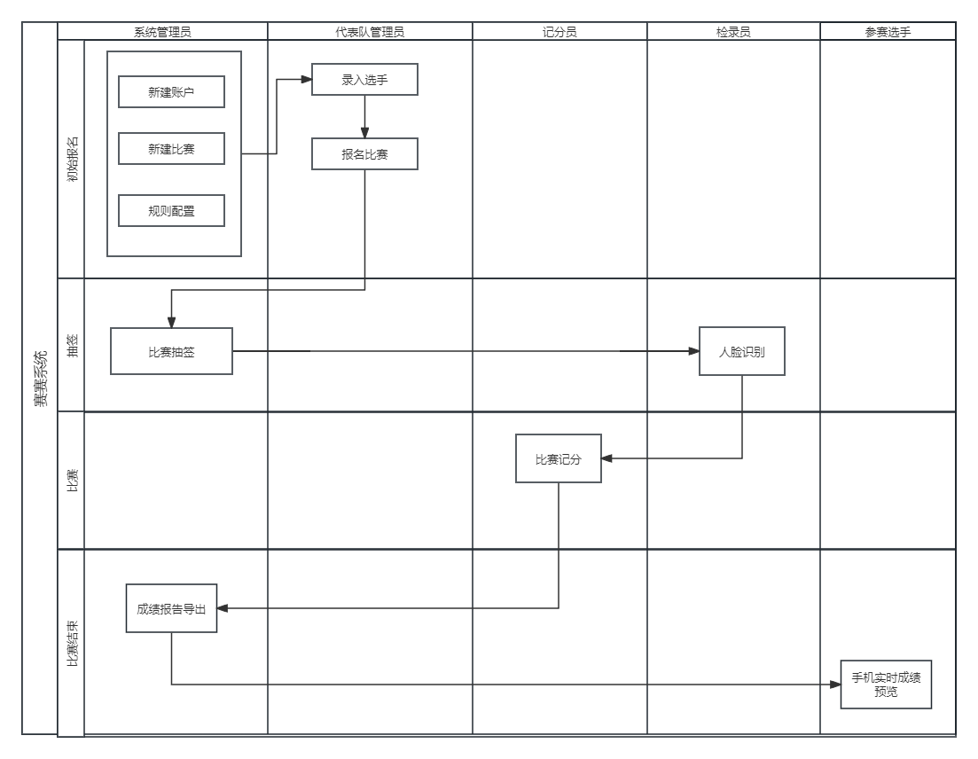

图 3-2基于赛事系统流程图

### 流程说明

|  |  |  |  |
| --- | --- | --- | --- |
| 序号 | 流程 | 角色 | 环节职能 |
| 1 | 初始报名 | 系统管理员 | 1. 新建账号 2. 新建比赛及规则 |
| 代表队管理员 | 1. 选手的录入 2. 比赛报名 |
| 2 | 抽签 | 系统管理员 | 1. 当选手报名完成, 由系统管理员负责比赛对阵抽签 生成比赛数据 |
| 检录员 | 1. 当比赛抽签完成, 由系统检录员对人员身份进行识别(人脸识别) |
| 3 | 比赛阶段 | 记分员  系统管理员 | 比赛过程由记分员或者系统管理员进行成绩记分, 比赛状态由系统管理员进行设置。 如: 结束比赛 |
| 4 | 比赛结束 | 系统管理员 | 1. 比赛结束由系统管理员进行比赛成绩导出 |
| 5 |  | 全员 | 手机端实时查看比赛成绩 |

## 运行环境与部署需求

1. **操作系统**

* 客户端操作系统：选用Windows 11 10 ；
* 应用服务器：Linux 7.6；
* 数据库服务器：Linux 7.6。

1. **数据库平台**

* 数据库软件

系统选用PostgreSQL 12.8 数据库软件。

# 功能需求分析

## 总体描述

### 功能描述

赛事系统主要包含赛事管理、报名管理、报表管理、数据管理模块。

### 功能结构图

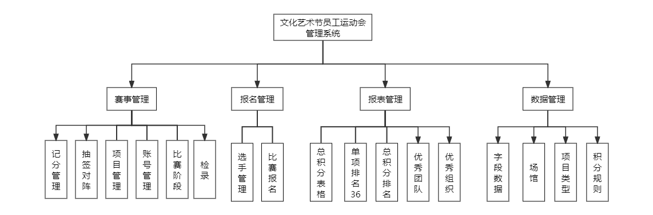

图 4-1系统总体功能

## 赛事管理模块

### 项目管理

#### 功能描述

主要负责比赛项目的创建删除，子项创建，项目规则配置。

#### 用例图

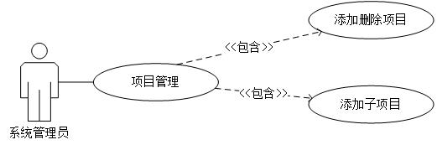

|  |  |  |  |
| --- | --- | --- | --- |
| 用例名称 | 项目管理 | 用例编号 | WJ-DFYH-01 |
| 使用者 | 系统管理员 | | |
| 用例概述 | 创建比赛项目 | | |
| 前置条件 | 1. 用户登录系统成功； 2. 在数据管理中配置完成项目类型 3. 在数据管理中配置完成积分规则 | | |
| 后置条件 | 无 | | |
| 基本事件流 | 1. 使用者登录系统； 2. 进入项目管理功能模块； 3. 点击【添加项目】 4. 选择项目类型, 点击确定； 5. 点击【添加小项】，可以为项目添加子项； | | |
| 异常事件流 | 无 | | |
| 规则与约束 | 无 | | |

#### 界面原型

##### 界面设计

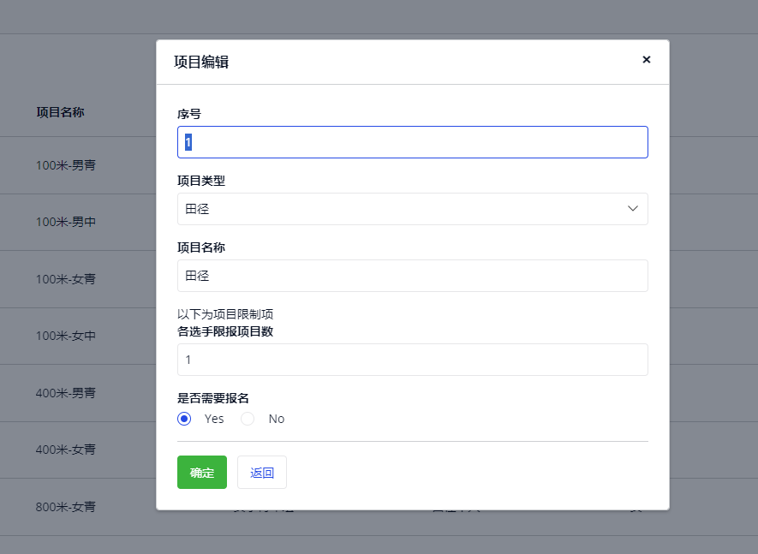

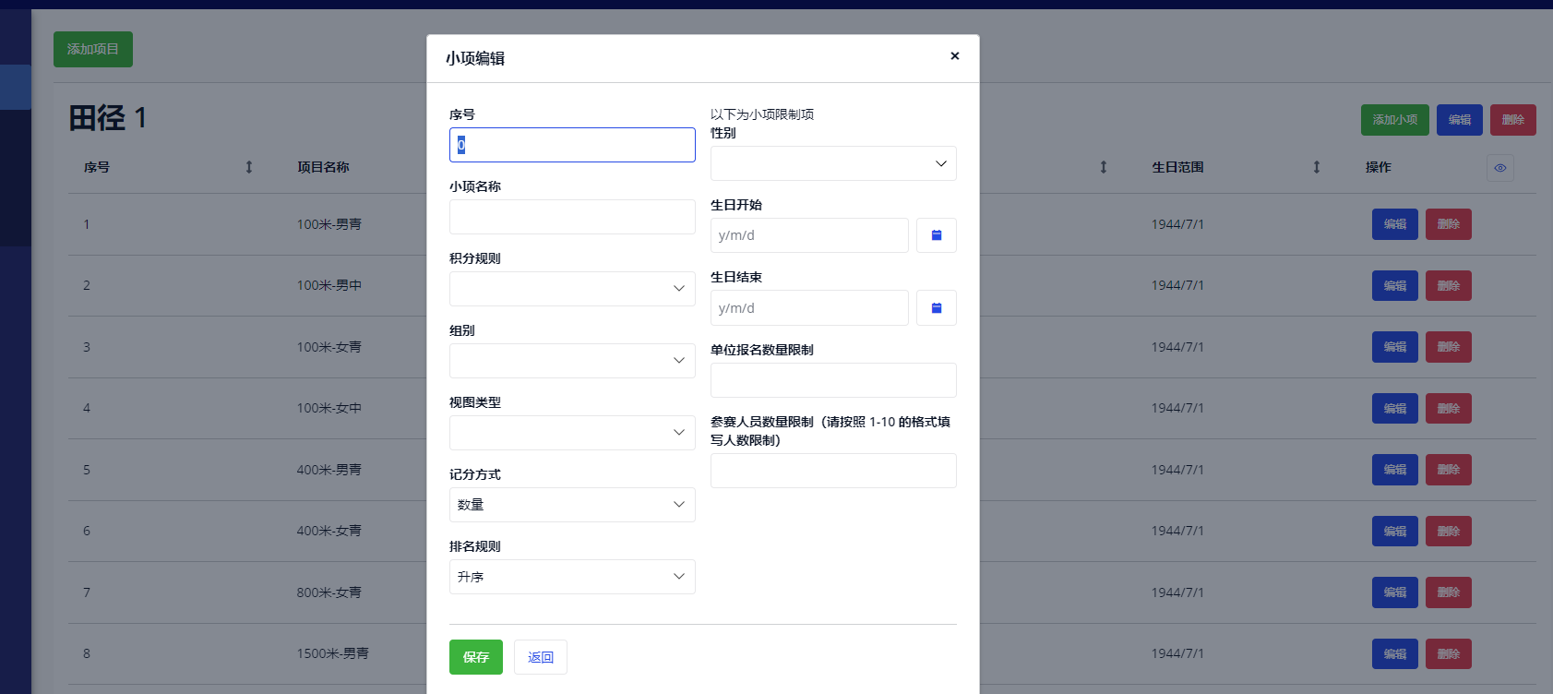

##### 界面说明

|  |  |  |
| --- | --- | --- |
| 内容 | 子项 | 说明 |
| 新建项目 | 序号 | 排序编号, 展示和导出时排序使用 |
| 项目类型 | 在数据管理中进行维护, 只是分类名称无其他意义 |
| 项目名称 | 与项目类型保持一致即可 |
| 限制选手报名 | 限制选手可以参加的项目数量 |
| 是否需要报名 | 选择NO, 参赛队伍将无法报名此项目(不会展示该项目) |
| 新建小项 | 小项名称 | 即小项展示名称(自定义填写) |
| 积分规则 | 在数据管理进行配置(后续比赛将按照比赛成绩进行积分匹配) |
| 组别 | 小项所属组 |
| 视图类型 | 不同比赛会有不同规则, 不同规则也会进行不同展示, 提前定义比赛视图类型,根据实际情况选择 |
| 记分方式 | 有些比赛按时时间记录, 有些比赛按照数值记录 |
| 排名规则 | 比赛根据升序或者降序列出排名(对应上面的积分规则) |
| 分组数量 | 将比赛人数分成多少个小组 |
| 每组人数 | 每个小组人数 (和分组数量对应出现, 一般应用田径比赛) |
| 晋级人数 | 设置晋级的人数 |
| 限制项 | 性别 | 限制比赛可以报名的性别 |
| 生日开始结束 | 限制选手年龄范围 |
| 单位报名数量限制 | 每个单位对当前比赛可以报名多少次 |
| 参赛人员数量限制 | 参赛队伍每个队伍可以参加多少人 |

### 账号管理

#### 功能描述

用于账号创建删除、修改密码、账号角色分配

#### 用例图

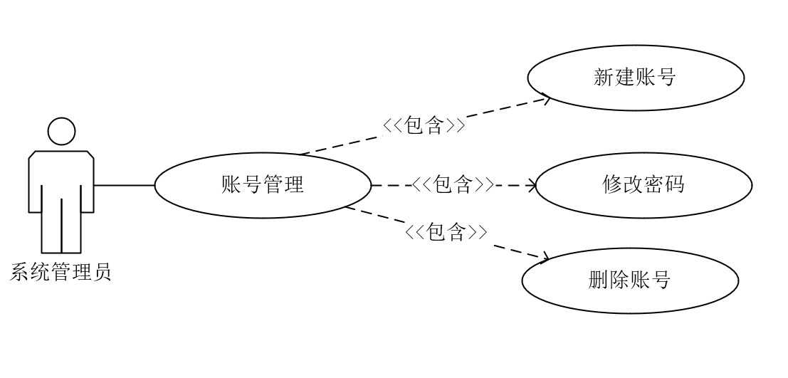

|  |  |  |  |
| --- | --- | --- | --- |
| 用例名称 | 账号管理 | 用例编号 | WJ-DFYH-02 |
| 使用者 | 系统管理员 | | |
| 用例概述 | 创建账号 | | |
| 前置条件 | 1. 用户登录系统成功； | | |
| 后置条件 | 无 | | |
| 基本事件流 | 1. 使用者登录系统； 2. 进入账号管理功能模块； 3. 点击【添加】 4. 填写响应数据, 点击保存； | | |
| 异常事件流 | 无 | | |
| 规则与约束 | 无 | | |

#### 界面原型

##### 界面设计

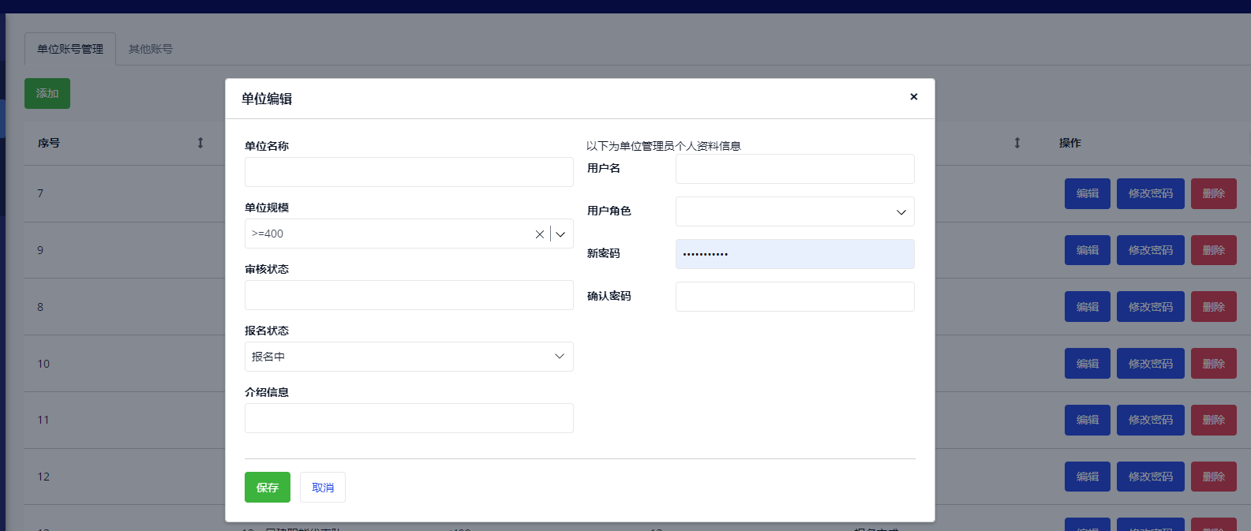

##### 界面说明

|  |  |  |
| --- | --- | --- |
| 内容 | 子项 | 说明 |
| 新建账号 | 单位名称 | 根据实际情况填写(个人或单位) |
| 单位规模 | 根据实际情况选择 |
| 审核状态 | 不填写 |
| 报名状态 | 参赛队伍报名项目完成标识 |
| 介绍信息 | 可不填 |
| 用户名 | 登录账号 |
| 用户角色 | 选择账号所属角色 |
| 密码 | 输入账号密码 |

### 阶段管理

#### 功能描述

针对部分项目进行阶段设置，如篮球、足球、乒乓球等涉及多轮晋级的比赛都需要进行阶段设置。

#### 用例图

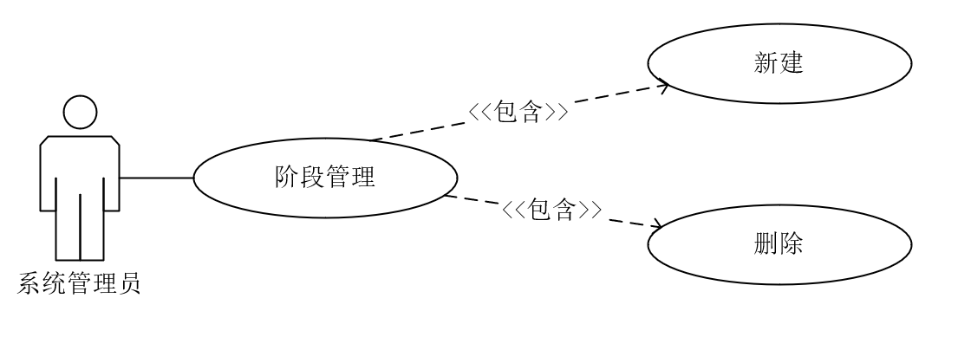

|  |  |  |  |
| --- | --- | --- | --- |
| 用例名称 | 阶段管理 | 用例编号 | WJ-DFYH-03 |
| 使用者 | 系统管理员 | | |
| 用例概述 | 创建比赛阶段 | | |
| 前置条件 | 1. 用户登录系统成功； 2. 已创建完比赛项目 | | |
| 后置条件 | 无 | | |
| 基本事件流 | 1. 使用者登录系统； 2. 进入阶段管理功能模块； 3. 点击【新建阶段】 4. 选择比赛小项, 点击保持； | | |
| 异常事件流 | 无 | | |
| 规则与约束 | 无 | | |

#### 界面原型

##### 界面设计

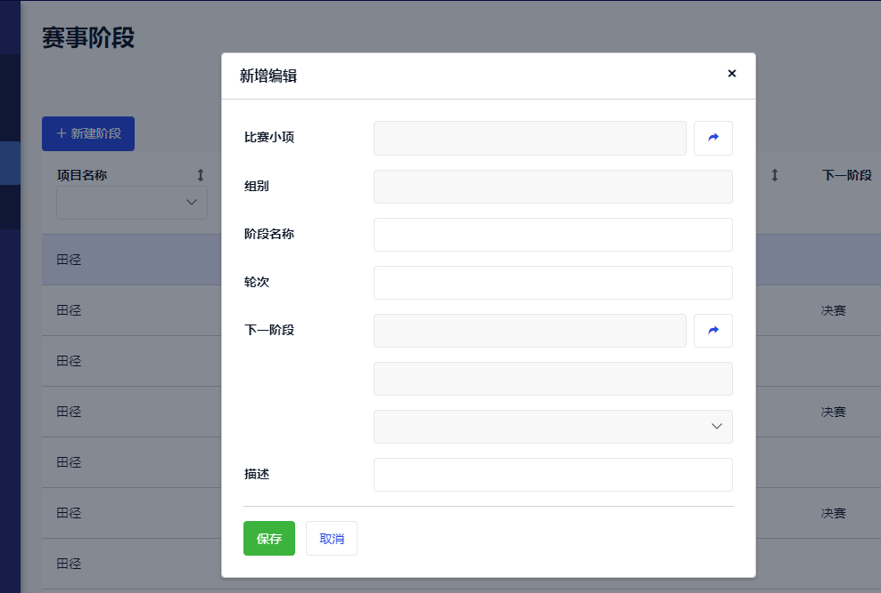

##### 界面说明

|  |  |  |
| --- | --- | --- |
| 内容 | 子项 | 说明 |
| 新建阶段 | 比赛小项 | 选择要为哪个比赛创建阶段 |
| 组别 | 自动填充 |
| 阶段名称 | 自定义 (如16进8, 8进4, 预赛, 决赛) |
| 轮次 | 阶段标识, 从1开始 |
| 下一阶段 | 当前阶段完成执行下一阶段 (如预赛 完成 进入决赛, 那么预赛的下一阶段就是决赛) |
| 描述 | 可不填 |

#### 抽签对阵

##### 功能描述

比赛报名完成后将进行抽签分配每个队伍出场顺序、对阵信息、比赛信息。

##### 用例图

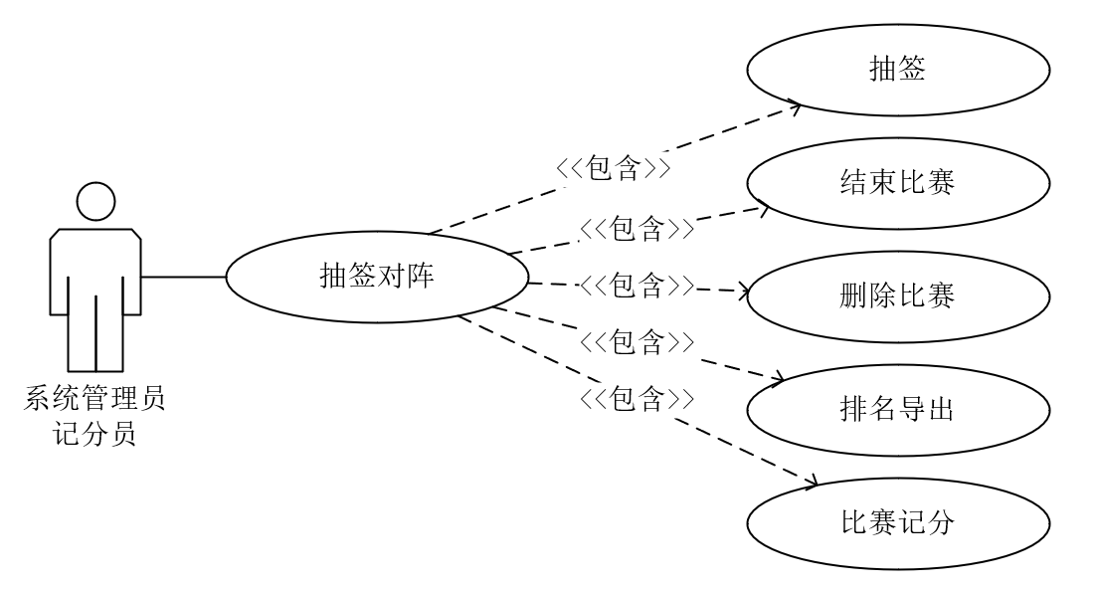

|  |  |  |  |
| --- | --- | --- | --- |
| 用例名称 | 抽签对阵 | 用例编号 | WJ-DFYH-01 |
| 使用者 | 系统管理员/记分员 | | |
| 用例概述 | 创建比赛项目 | | |
| 前置条件 | 1. 用户登录系统成功； 2. 参数队伍已经报名完成 | | |
| 后置条件 | 无 | | |
| 基本事件流 | 1. 使用者登录系统； 2. 进入抽签对阵功能模块； 3. 点击【抽签】, 选择随机 4. 点击确定； | | |
| 异常事件流 | 无 | | |
| 规则与约束 | 无 | | |

##### 界面原型

###### 界面设计

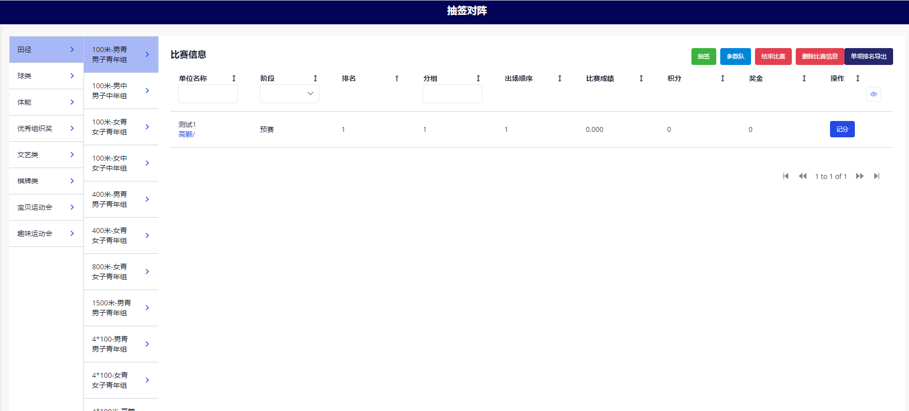

###### 界面说明

|  |  |  |
| --- | --- | --- |
| 内容 | 子项 | 说明 |
| 抽签对阵 | 抽签 | 将报名项目的队伍进行抽签随机分配对阵或比赛分组,抽签完成后将生成比赛数据 |
| 记分 | 1. 比赛结束记录哪个队伍获胜及得分; 2. 系统管理员可以记分, 也可以创建记分员账号分配指定比赛进行记分 |
| 参赛队 | 查看参赛队信息 |
| 结束比赛 | 结束后不能编辑修改成绩 |
| 删除比赛信息 | 删除后无法查看 |
| 单项排名导出 | 结束后导出对应排名成绩 |

### 检录

#### 功能描述

抽签完成后由检录员进行人员身份信息验证, 本项目通过人脸识别方式。

#### 用例图

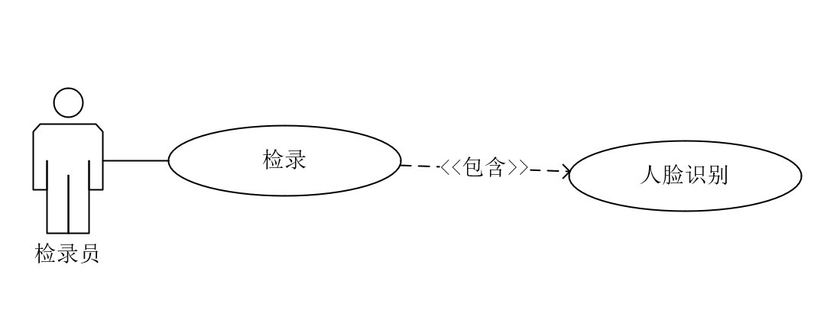

|  |  |  |  |
| --- | --- | --- | --- |
| 用例名称 | 检录 | 用例编号 | WJ-DFYH-01 |
| 使用者 | 检录员 | | |
| 用例概述 | 检录(人脸识别) | | |
| 前置条件 | 1. 用户登录系统成功； 2. 已配置检录员可访问项目 | | |
| 后置条件 | 无 | | |
| 基本事件流 | 1. 使用者登录系统； 2. 进入项目检录功能模块； 3. 选择要检录的项目, 点击【检录】 4. 选择检录人员； 5. 点击【开始】，完成人脸识别后点击完成； | | |
| 异常事件流 | 无 | | |
| 规则与约束 | 无 | | |

#### 界面原型

##### 界面设计

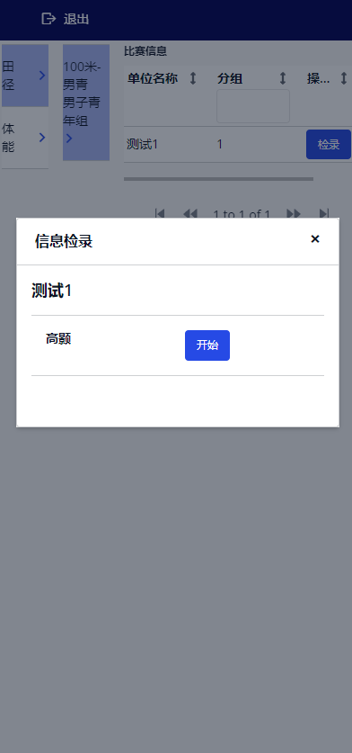

##### 界面说明

|  |  |  |
| --- | --- | --- |
| 内容 | 子项 | 说明 |
| 新建项目 | 检录 | 弹出项目报名队伍及选手信息 |
| 开始 | 打开摄像头开始人脸识别 |

## 报名管理模块

### 选手管理

#### 功能描述

对比赛选手管理, 支持批量导入, 模板下载, 证明文件上传, 选手关系维护。

#### 用例图

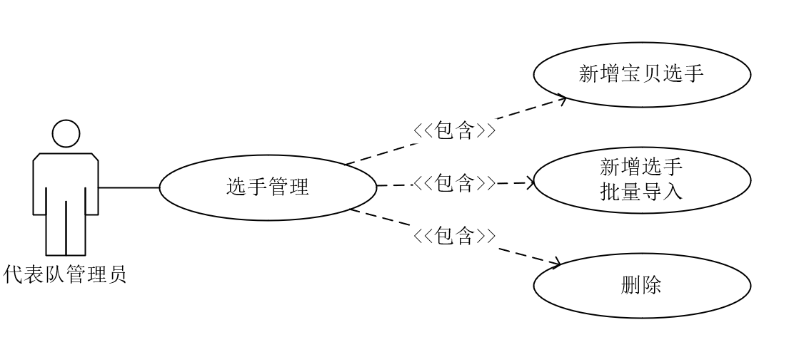

|  |  |  |  |
| --- | --- | --- | --- |
| 用例名称 | 选手管理 | 用例编号 | WJ-DFYH-01 |
| 使用者 | 代表队理员 | | |
| 用例概述 | 新增选手 | | |
| 前置条件 | 1. 用户登录系统成功； 2. 在数据管理中设置选手标签 | | |
| 后置条件 | 无 | | |
| 基本事件流 | 1. 使用者登录系统； 2. 进入选手管理功能模块； 3. 点击【添加选手】 4. 填写相应信息, 点击保存; | | |
| 异常事件流 | 无 | | |
| 规则与约束 | 无 | | |

#### 界面原型

##### 界面设计

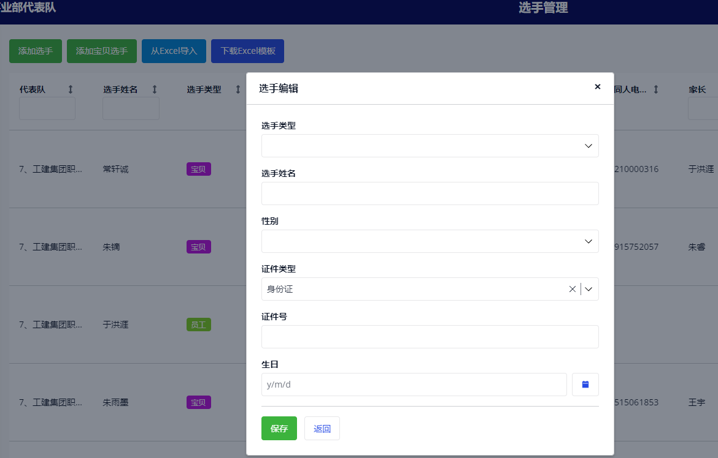

##### 界面说明

|  |  |  |
| --- | --- | --- |
| 内容 | 子项 | 说明 |
| 新建选手 | 选手类型 | 根据实际情况填写 |
| 选手姓名 | 根据实际情况填写 |
| 性别 | 根据实际情况填写 |
| 证件类型 | 根据实际情况填写 |
| 证件号 | 根据实际情况填写 |

### 比赛报名

#### 功能描述

为选手报名比赛项目

#### 用例图

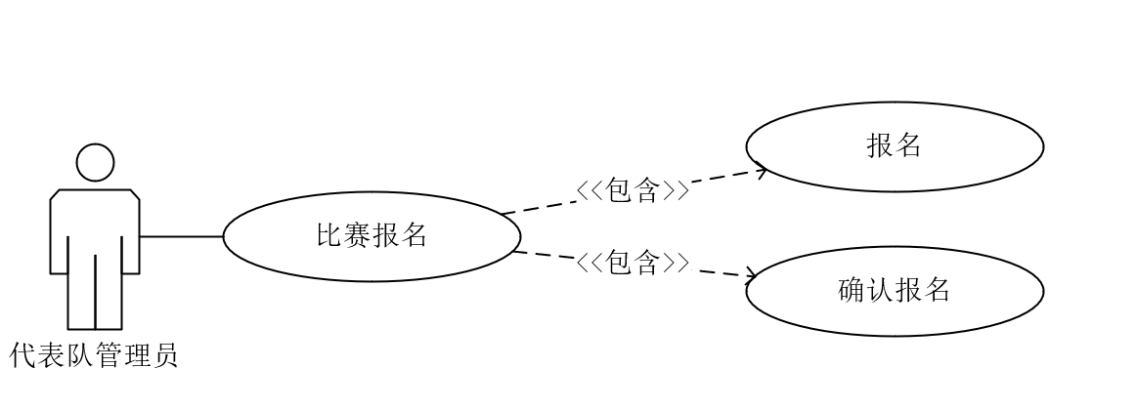

|  |  |  |  |
| --- | --- | --- | --- |
| 用例名称 | 比赛报名 | 用例编号 | WJ-DFYH-01 |
| 使用者 | 代表队管理员 | | |
| 用例概述 | 报名比赛 | | |
| 前置条件 | 1. 用户登录系统成功； 2. 系统管理员已新建完比赛项目 | | |
| 后置条件 | 无 | | |
| 基本事件流 | 1. 使用者登录系统； 2. 进入比赛报名功能模块； 3. 选择要报名的项目, 点击【报名】, 选择对应选手 | | |
| 异常事件流 | 无 | | |
| 规则与约束 | 无 | | |

#### 界面原型

##### 界面设计

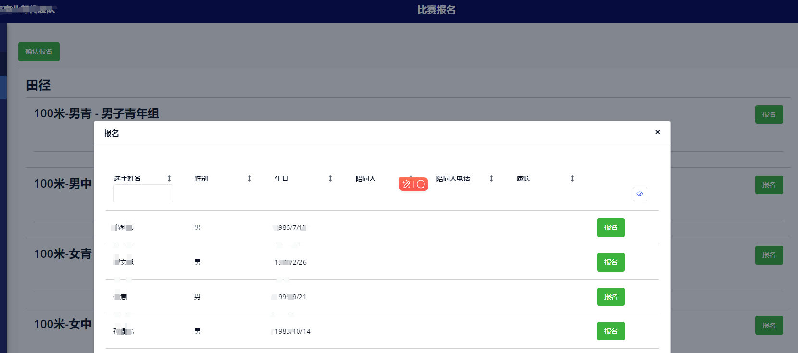

##### 界面说明

|  |  |  |
| --- | --- | --- |
| 内容 | 子项 | 说明 |
| 比赛报名 | 报名 | 选择项目点击报名 -> 选择对应人员报名 |
| 确认报名 | 确认报名后将无法继续报名, 需要联系管理员 |

## 报表管理模块

### 总积分表格

### 单项排名3/6

### 总积分排名

### 优秀组织

### 优秀团队

#### 功能描述

导出对应成绩报表

#### 用例图

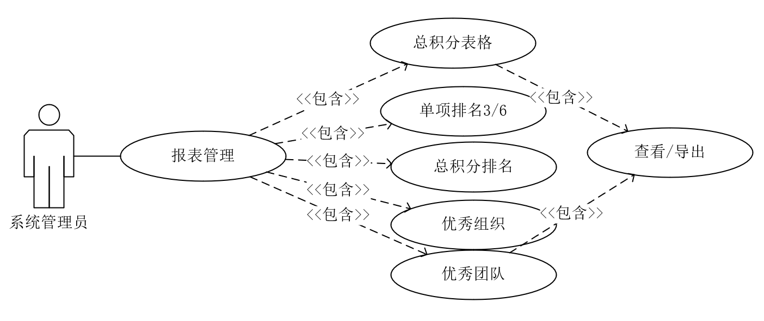

#### 界面原型

##### 界面设计

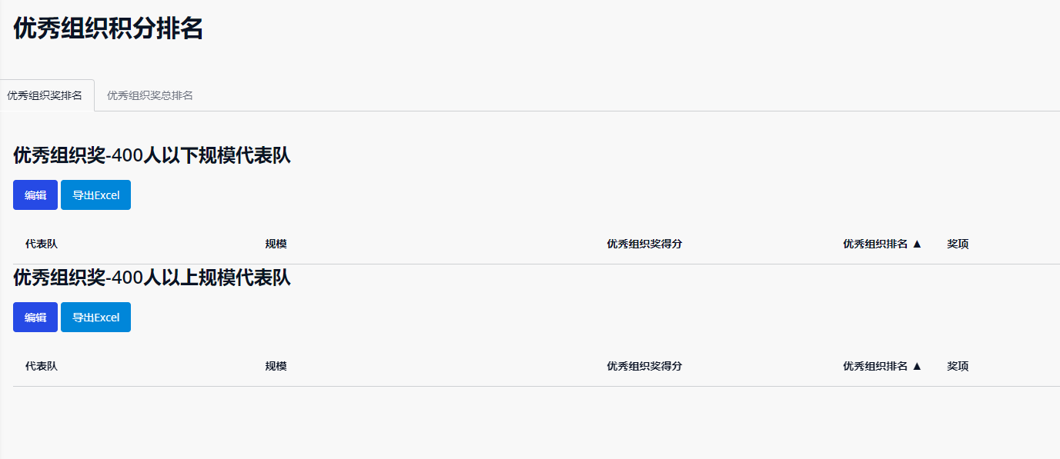

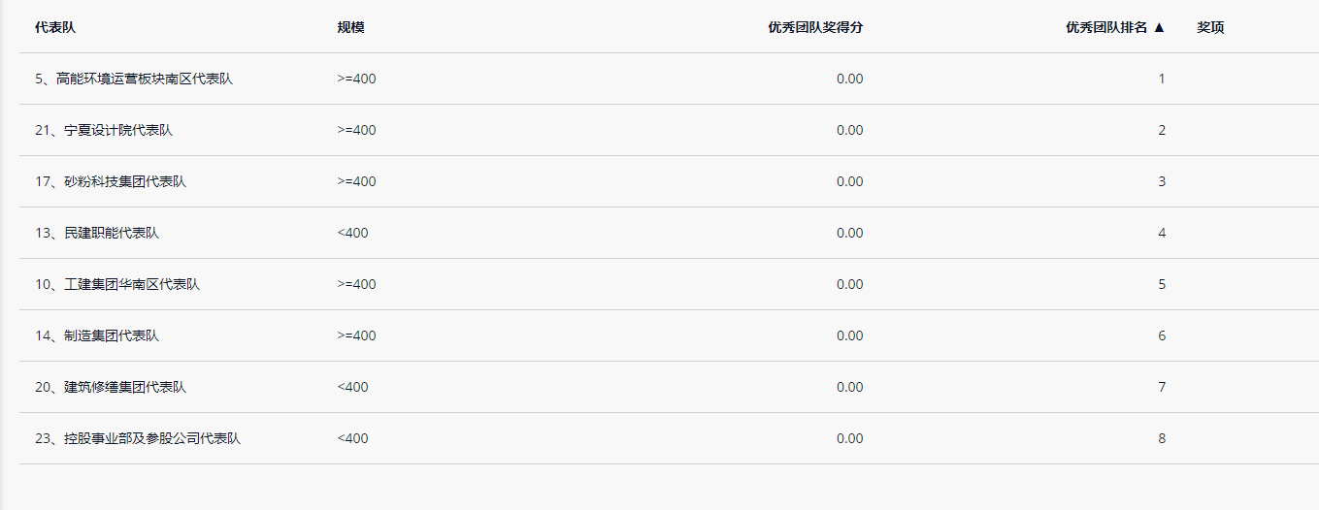

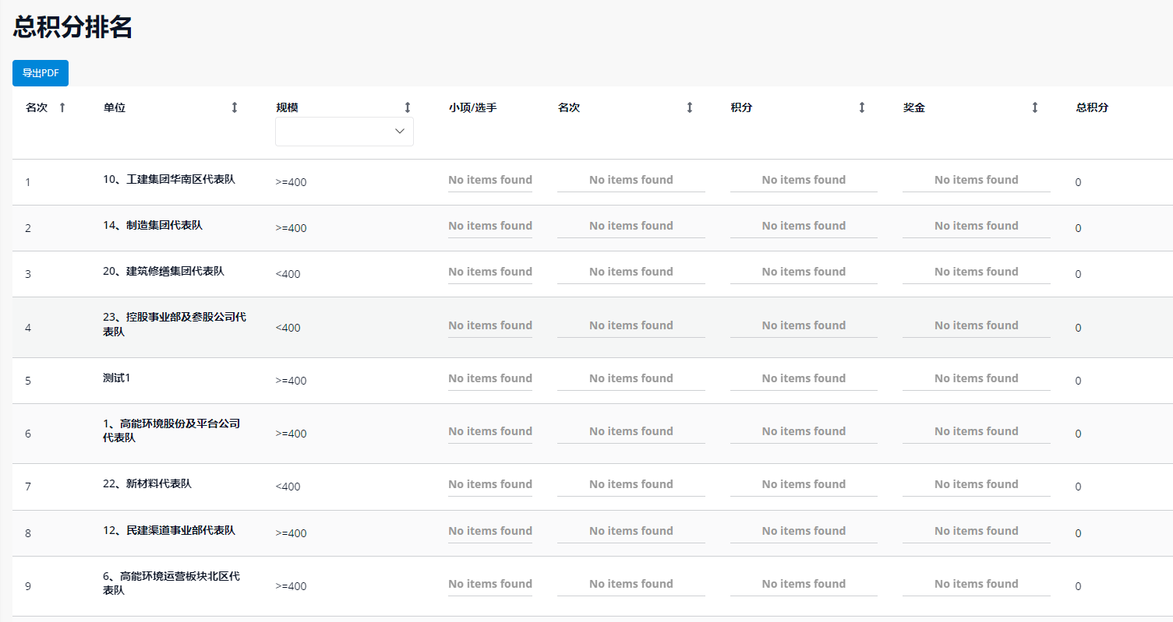

## 数据管理模块

### 项目类型

#### 功能描述

约定项目类型

#### 界面原型

##### 界面设计

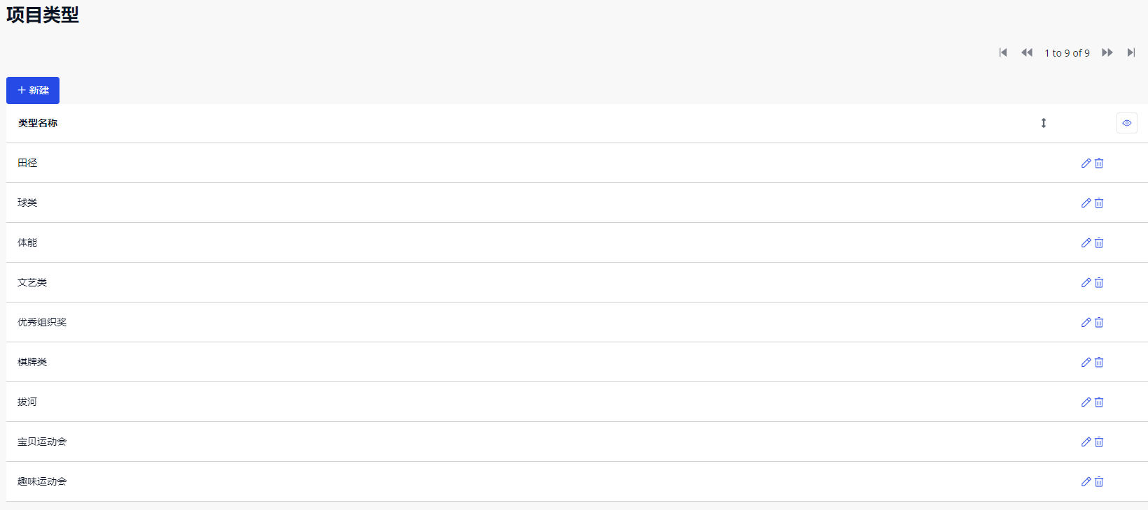

### 记分规则

#### 功能描述

比赛排名对应积分及奖金设置

#### 界面原型

##### 界面设计

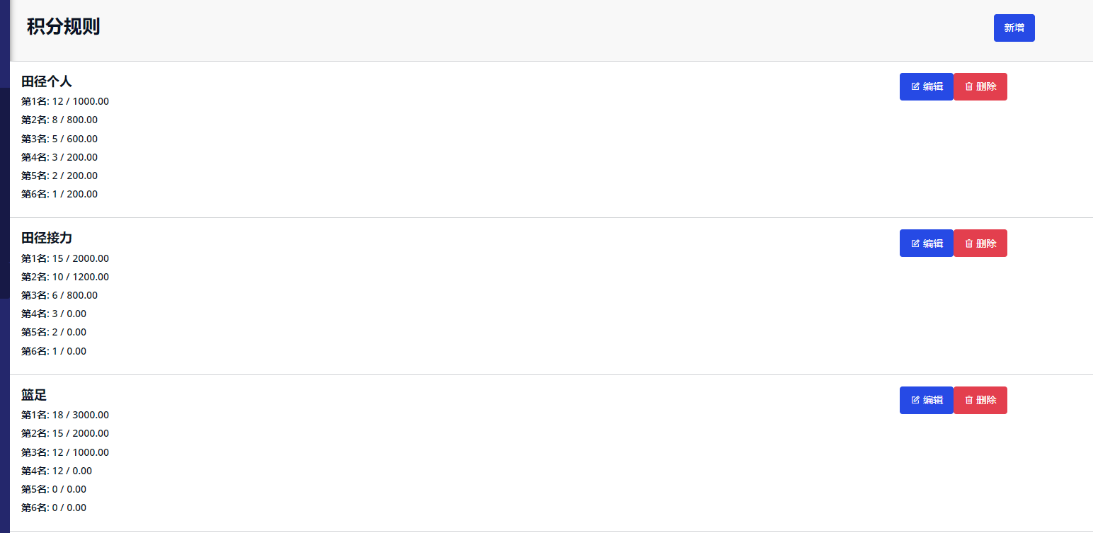

# 数据字典

## 性别

|  |  |
| --- | --- |
| 代码 | 字典说明 |
| male | 男 |
| femake | 女 |

## 排序规则

|  |  |
| --- | --- |
| 代码 | 字典说明 |
| ASC | 升序 |
| DESC | 降序 |